云南大学数学与与统计学院
上机实践报告

课程名称：数据结构与算法实验 | 年级：2013 | 上机实践成绩：
指导教师：陆正福 | 姓名：金洋
上机实践名称：栈与队列实验 | 学号：20131910023 | 上机实践日期:2015.4.30
上机实践编号：No.5 | 组号：4 | 上机实践时间:16:05

一、实验目的
1.熟悉与栈、队列等有关的数据结构与算法
2.熟悉主讲教材Chapter 5的代码片段
3.熟悉实验教材第2章的问题

二、实验内容
1. 线性表有关的数据结构设计与算法设计
2. 调试主讲教材Chapter 5的Java程序
3. 阅读实验教材第2章的问题，将C程序转化为Java程序（每组至少完成1个问题）

三、实验平台
个人计算机; Oracle/Sun Java 7 SE或EE

四、实验记录与实验结果分析
（注意记录实验中遇到的问题。实验报告的评分依据之一是实验记录的细致程度、实验过程的真实性、实验结果的解释和分析。如果涉及实验结果截屏，应选择白底黑字。）
1.数组栈（顺序栈）
FullStackException.java
public class FullStackException extends RuntimeException{
public FullStackException(String err){
super(err);
}

}
EmptyStackException.java
public class EmptyStackException extends RuntimeException{
public EmptyStackException(String err){
super(err);
}
}

Stack.java
public interface Stack<E> {
public int size();
public boolean isEmpty();
public E top();
public void push(E element) throws FullStackException;
public E pop() throws EmptyStackException;

}
ArrayStack.java
public class ArrayStack<E> implements Stack<E>{
protected int capacity;//实际数组容量
public static final int CAPACITY=1000;
protected E S[];
protected int top=-1;
public ArrayStack(){
this(CAPACITY);
}
public ArrayStack(int capacity2) {
capacity=capacity2;
//泛型类中的泛型数据只能调用Object类中的方法
S=(E[]) new Object[capacity];
}
public int size(){
return(top+1);
}
public boolean isEmpty(){
return(top<0);
}
public void push(E ele) throws FullStackException{
if (size()==capacity)
throw new FullStackException("Stack is full!");
top++;
S[top]=ele;
}
public E top()throws EmptyStackException{
if (isEmpty())
throw new EmptyStackException("Stack is empty!");
return S[top];
}
public E pop()throws EmptyStackException{
if (isEmpty())
throw new EmptyStackException("Stack is empty!");
E topEle;
topEle=S[top];
S[top]=null;
top--;
return topEle;
}
public String toString(){
String s;
s="[";
if (size()>0) s=s+S[0];
if (size()>1)
for (int i=1;i<size();i++){
s=s+","+S[i];
}
s=s+"]";
return s;
}
public void status(String op,Object element){
System.out.print("-->"+op);
System.out.println(",returns "+element);
System.out.print("result;size="+size()+",isEmpty="+isEmpty());
System.out.println(",stack: "+this);//?
}

}

2.测试数组栈
TestArrayStack.java

public class TestArrayStack {

public static void main(String[] args){
Object o;//?
ArrayStack<Integer> A=new ArrayStack<Integer>();
A.status("new ArrayStack<Integer> A",null);
A.push(7);
A.status("A.push(7)", null);
o=A.pop();
A.status("A.pop()", o);
A.push(9);
A.status("A.push(9)", null);
o=A.pop();
A.status("A.pop()", o);

ArrayStack<String> B=new ArrayStack<String>();
B.status("new ArrayStack<String> B", null);
B.push("Bob");
B.status("B.push(\"Bob\")",null);
B.push("Alice");
B.status("B.push(\"Alice\")",null);
o=B.pop();
B.status("B.pop()", o);
B.push("Eve");
B.status("B.push(\"Eve\")",null);

}
}
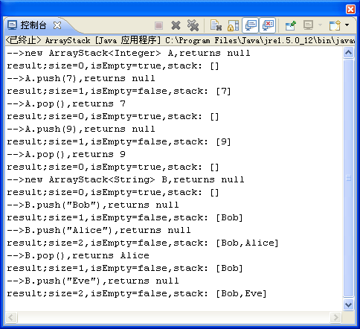

3.节点栈
Node.java
public class Node<E> {
private E element;
private Node<E> next;
public Node(){
this(null,null);
}
public Node(E e,Node<E> n){
element=e;
next=n;
}
public E getElement(){
return element;
}
public Node<E> getNext() {
return next;
}
public void setElement(E newEle){
element=newEle;
}
public void setNext(Node<E> newNext){
next=newNext;
}
}
NodeStack.java

public class NodeStack<E> implements Stack<E>{
protected Node<E> top;
protected int size;
public NodeStack(){
top=null;
size=0;
}

public int size() {
return size;
}

public boolean isEmpty() {
return top==null;
}
public E top() throws EmptyStackException{
if (isEmpty()) throw new EmptyStackException("Stack is empty.");
return top.getElement();
}
public void push(E element) throws FullStackException {
Node<E> v=new Node<E>(element,top);
top=v;
size++;
}
public E pop() throws EmptyStackException {
if (isEmpty()) throw new EmptyStackException("Stack is empty!");
E topEle;
topEle=top.getElement();
top=top.getNext();
size--;
return topEle;
}
}

4.用数组栈实现数组的逆转
import java.util.Arrays;
public class Stack_ReversingArray {

public static <E> void reverse(E[] a){
Stack<E> S=new ArrayStack<E>(a.length);
for (int i=0;i<a.length;i++)
S.push(a[i]);
for (int i=0;i<a.length;i++)
a[i]=S.pop();

}
public static void main(String[] args) {
Integer[] a={2,4,6,8,10};
String[] s={"a","b","e","f","g"};
System.out.println("a="+Arrays.toString(a));
System.out.println("s="+Arrays.toString(s));
System.out.println("After Reversing:");
reverse(a);
reverse(s);
System.out.println("a="+Arrays.toString(a));
System.out.println("s="+Arrays.toString(s));

}

}
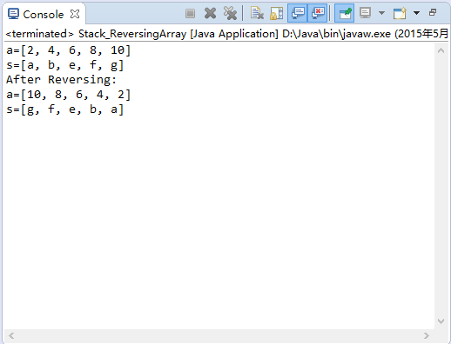
5.实验教材第2章问题1：实现顺序栈的各种基本运算
在ArrayStack类中增加方法：
public E getStack(int i){
return S[i];
}

编写如下主函数
TestArrayStackBaseOperation.java

public class TestArrayStackBaseOperation {

public static void main(String[] args) {
System.out.println("(1)初始化栈");
ArrayStack<Character> A=new ArrayStack<Character>(5);
System.out.print("(2)栈为：");
System.out.println(A.isEmpty()?"空":"非空");
System.out.println("(3)依次进栈元素a,b,c,d,e");
A.push('a');
A.push('b');
A.push('c');
A.push('d');
A.push('e');
System.out.print("(4)栈为：");
System.out.println(A.isEmpty()?"空":"非空");

System.out.println("(5)栈长度为："+A.size());
System.out.println("(6)取栈顶元素："+A.top());
System.out.print("(7)从栈顶到栈顶输出元素：");
int i=A.top;
while (i!=-1){
System.out.print(A.getStack(i));
i--;
}

System.out.println();
System.out.print("(8)出栈顺利：");
while (!A.isEmpty()){
System.out.print(A.pop());
}
System.out.println();
System.out.print("(9)栈为：");
System.out.println(A.isEmpty()?"空":"非空");

}

}
得到结果
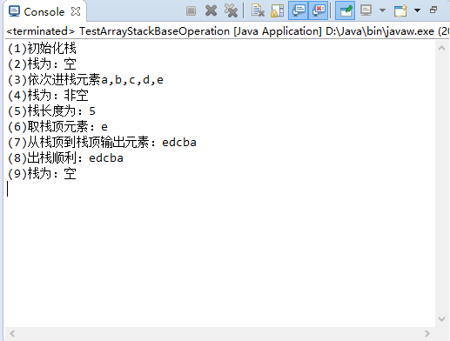
对于TestArrayStackBaseOperation.java中的

System.out.print("(7)从栈顶到栈顶输出元素：");
int i=A.top;
while (i!=-1){
System.out.print(A.getStack(i));
i--;
}

如果划线部分改为System.out.print(A.S[i]);
则会抛出异常Exception in thread "main" java.lang.ClassCastException: [Ljava.lang.Object; cannot be cast to [Ljava.lang.Character;

- 实验教材第2章问题2：检测表达式中出现的括号是否匹配
import java.io.*;
import java.util.Scanner;
public class ParenMatching {
public static boolean isMatching(char left,char right){
if (left=='(' && right==')') return true;
if (left=='[' && right==']') return true;
if (left=='{' && right=='}') return true;
return false;

}

public static boolean ParenMatch(char[] X,int n){
ArrayStack<Character> S=new ArrayStack<Character>(n);
for (int i=0;i<n;i++)
if (X[i]=='(' || X[i]=='[' || X[i]=='{')
S.push(X[i]);
else if (X[i]==')' || X[i]==']' || X[i]=='}'){
if (S.isEmpty())
return false;
if (!isMatching(S.pop(),X[i]))
return false;
}
if (S.isEmpty()) return true;
else return false;

}
public static void main(String[] args) {
Scanner input=new Scanner(System.in);
String s;
s=input.nextLine();
char[] X=s.toCharArray();
System.out.println(ParenMatch(X,s.length())?"Correct":"Incorrect");
}
}
测试结果：
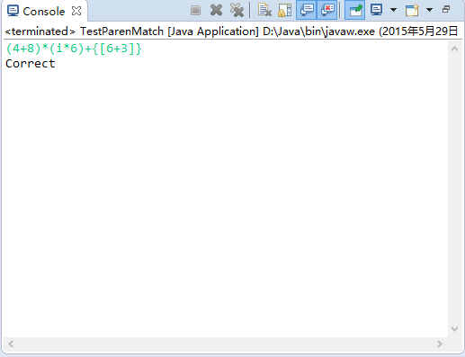
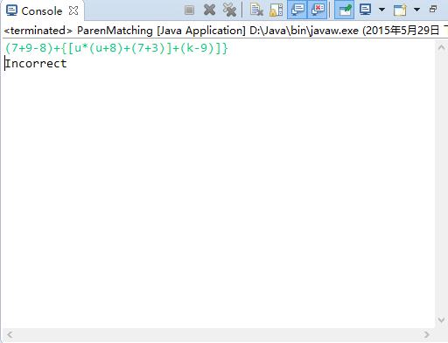

- 实验教材第2章问题3：实现表达式的求值
可分为两个子问题
①将中缀表达式转换为后缀表达式
InfixToPostfix.java

public class InfixToPostfix {
protected NodeStack<Character> operatorStack;//保存运算符的栈
protected String postfixString;

//构造方法
public InfixToPostfix(){
operatorStack=new NodeStack<Character>();
postfixString=new String();
}

/**
* 比较两个运算符的优先级
* @param char pre:栈顶的运算符
* @param char now:此时的运算符
* @return int:pre比now优先级高（同一级别，则表达式中左边的优先）,返回1；pre比now优先级低,返回-1；
*/
public int compareOperator(char pre,char now){
if (pre=='('|| pre=='#') return -1;
if (now=='+' || now=='-') return 1;
if (pre=='*' || pre=='/') return 1;
return -1;
}

/**
* 将中缀表达式转化为后缀表达式
* @param infixString
*/
public void toPostfix(String infixString){
int i;
char ch;//每次取出的字符

/*当ch扫到表达式第一个运算符，需要将其入栈，但其面临与其前面的运算符比较，而其前面没有运算符，即它面临的栈是一个空栈或只存有'('的栈，若不做处理，调用compare发放会出现意外
* 我们考虑先将#作为栈底元素入栈，并在compare中增加一个判断条件：当前一个字符是'('或'#'时...这样当第一个运算符做compare(pre,now)操作后，不会发生意外,令返回结果是-1，做入栈操作
*/
operatorStack.push('#');
for (i=0;i<infixString.length();i++){
ch=infixString.charAt(i);

//ch是运算符
if (ch=='+' || ch=='-' || ch=='*' ||ch=='/'){
//栈顶运算符的优先级比ch低，则将其直接入栈
if (compareOperator(operatorStack.top(),ch)<0) {
operatorStack.push(ch);
postfixString+=' ';//在后缀表达式之尾加一个空格，以免造成数字的混淆，如3+75和37+5
}

else{
//将比ch优先级高的运算符依次输出到表达式末尾
while (compareOperator(operatorStack.top(),ch)>0){
postfixString+=operatorStack.pop();
postfixString+=' ';//在后缀表达式之尾加一个空格，以免造成数字的混淆，如3+75和37+5
}
operatorStack.push(ch);
}
}

//ch是操作数，则直接将它输出到后缀表达式之尾
else if (ch>='0' && ch<='9') postfixString+=ch;

//ch是'(',则直接入栈
else if (ch=='(') operatorStack.push(ch);

//ch是')',则将'('前的字符都放到后缀表达式之尾，直至栈顶为'(',消去()
else if (ch==')'){
while (operatorStack.top()!='(')
postfixString+=operatorStack.pop();
operatorStack.pop();
}
}
while(operatorStack.top()!='#') postfixString+=operatorStack.pop();//将存在栈中的元素弹并加入到后缀表达式末尾
operatorStack.pop();//将'#'弹出
}

/**
* 返回后缀表达式
* @return后序表达式
*/
public String getpostfixString(){
return postfixString;
}

}

②求后缀表达式的值
CalculatePostfixExpression.java

public class CalculatePostfixExpression {

NodeStack<Integer> numberStack;//保存操作数的栈
public CalculatePostfixExpression(){
numberStack=new NodeStack<Integer>();
}

/**
* @param left：左元
* @param right：右元
* @param ch：运算符
* @return 两元运算的结果
*/
public int operating(int left,int right,char ch){
if (ch=='+') return left+right;
if (ch=='-') return left-right;
if (ch=='*') return left*right;
if (ch=='/') return left/right;
return 0;
}

/**
*
* @param postfixString:后缀表达式的字符串
* @return：后缀表达式的计算结果
*/
public int calculate(String postfixString){
int i=0;
int right,left;
char ch;
while (i<postfixString.length()){
ch=postfixString.charAt(i);
//当前字符是运算符，连续出栈两元，先出栈的元素在右，后出栈的元素在左，计算出结果后再入栈
if (ch=='+' || ch=='-' || ch=='*' ||ch=='/') {
right=numberStack.pop();
left=numberStack.pop();
numberStack.push(operating(left,right,ch));//连同操作符进行计算
i++;
}
//当前字符是数字，则将其后面出现的数字字符都转化为数值，再入栈
else if (ch>='0' && ch<='9'){
int temp=0;
do{
temp=temp*10+ch-48;
i++;

}while (i<postfixString.length() &&(ch=postfixString.charAt(i))>='0' &&(ch=postfixString.charAt(i))<='9');//若下一个仍然是数字字符
numberStack.push(temp);
}

//当前字符是空格，则下移一位
else if (ch==' ') i++;
}
//最终留下的即为最终结果
return numberStack.pop();

}

}
测试程序
TestCalculateInfixExpression.java
import java.util.Scanner;
public class TestCalculateInfixExpression {

public static void main(String[] args) {
Scanner input=new Scanner(System.in);
String s;
System.out.println("请输入中缀表达式：");
s=input.nextLine();
InfixToPostfix ITP=new InfixToPostfix();
ITP.toPostfix(s);
System.out.println("后缀表达式为："+ITP.getpostfixString());
CalculatePostfixExpression CPE=new CalculatePostfixExpression();
System.out.println("计算结果为："+CPE.calculate(ITP.getpostfixString()));
}

}

输出结果：
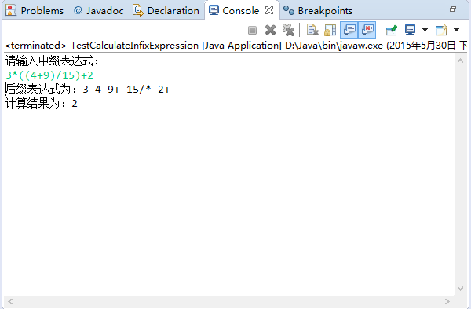
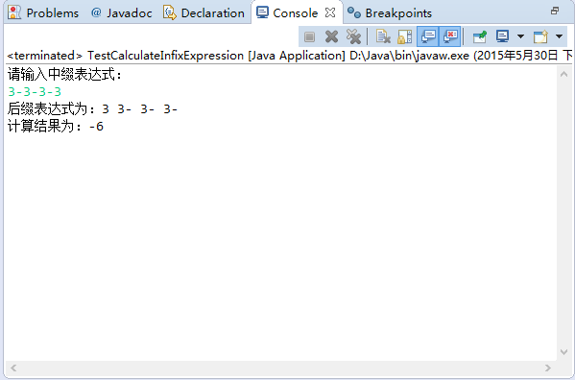
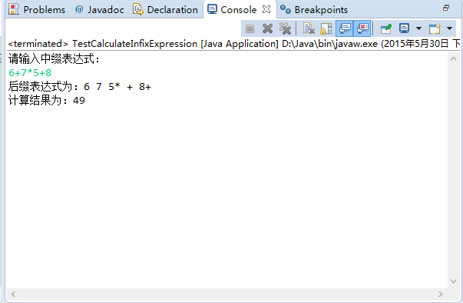

- 实验教材第2章问题4：以顺序结构实现双向栈共享同一个空间的入栈和出栈操作
只需在单向栈的基础上做修改，对每个基本操作分为对哪个栈的操作即可
BidirectionalStack.java

public class BidirectionalStack<E> {
protected int capacity;//实际数组容量
public static final int CAPACITY=1000;
protected E S[];
protected int top0=-1;
protected int top1=CAPACITY;
public BidirectionalStack(){
this(CAPACITY);
}
public BidirectionalStack(int capacity2) {
capacity=capacity2;
//泛型类中的泛型数据只能调用Object类中的方法
S=(E[]) new Object[capacity];
top1=capacity2;
}

public int getCapacity(){
return capacity;
}
public int size(int i){
switch (i){
case 0:return top0+1;
case 1:return (capacity-top1);
default:return 0;
}
}
public boolean isEmpty(int i){
switch (i){
case 0:return(top0<0);
case 1:return (top1>=capacity);
default:return true;
}
}
public void push(E ele,int i) throws FullStackException{
if (top0==top1)
throw new FullStackException("Stack is full!");
if (i==0){
top0++;
S[top0]=ele;
}
else if (i==1){
top1--;
S[top1]=ele;
}
}
public E top(int i)throws EmptyStackException{
if (isEmpty(i))
throw new EmptyStackException("Stack is empty!");
switch (i){
case 0:return(S[top0]);
case 1:return (S[top1]);
default:return null;
}

}
public E pop(int i)throws EmptyStackException{
if (isEmpty(i))
throw new EmptyStackException("Stack is empty!");
E topEle = null;
switch (i){
case 0:
topEle=S[top0];
S[top0]=null;
top0--;
break;
case 1:
topEle=S[top1];
S[top1]=null;
top1++;
break;
}

return topEle;
}

public String toString(int i){
String s;
s="[";
if (i==0){
if (size(i)>0) s=s+S[0];
if (size(i)>1)
for (int j=1;j<size(i);j++){
s=s+","+S[j];
}
}

else if (i==1){
if (size(i)>0) s=s+S[capacity-1];
if (size(i)>1)
for (int j=1;j<size(i);j++){
s=s+","+S[capacity-1-j];
}
}
s=s+"]";
return s;
}

public E getStack(int i){
return S[i];
}
}
测试双向栈，按实验问题的要求编写主程序
TestBidirectionalStack.java
public class TestBidirectionalStack {

public static void main(String[] args) {
System.out.println("（1）初始化双向栈B");
BidirectionalStack<Character> B=new BidirectionalStack<Character>(6);//初始化一个容量为6的双向栈

System.out.println("（2）两段分别进栈元素a,b,c和d,e,f");
B.push('a',0);
B.push('b',0);
B.push('c',0);
B.push('d',1);
B.push('e',1);
B.push('f',1);

System.out.println("（3）栈中存储情况：");
System.out.println("左栈："+B.toString(0));
System.out.println("右栈："+B.toString(1));

System.out.println("（4）出栈序列：");
char e;
System.out.print("左栈的出栈序列：");
for (int i=0;i<B.getCapacity()/2;i++){
e=B.pop(0);
System.out.print(e);
}
System.out.println();
System.out.print("右栈的出栈序列：");
for (int i=0;i<B.getCapacity()/2;i++){
e=B.pop(1);
System.out.print(e);
}
System.out.println();

}

}

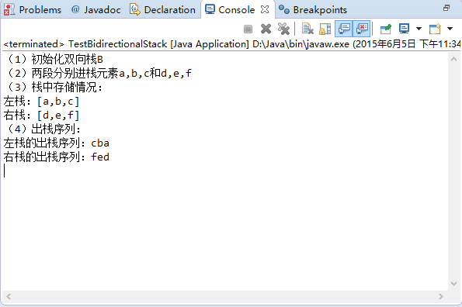
- 实验教材第2章问题5：实现顺序循环队列的各种基本运算
ADT设计如下：
IQueue.java
public interface IQueue<E> {
public int size();

public boolean isEmpty();

public E front() throws EmptyQueueException;

public void enqueue(E element) throws FullQueueException;;

public E dequeue() throws EmptyQueueException;
}
具体实现：
ArrayQueue.java

public class ArrayQueue<E> implements IQueue<E>{
protected int f;//第一个元素的下边
protected int r;//最后一个元素的下一个坐标
protected int N;//容量
protected E Q[];
public static final int CAPACITY=1000;//默认容量

public ArrayQueue(){
this(CAPACITY);
}
public ArrayQueue(int capacity2) {
N=capacity2;
f=r=0;
//泛型类中的泛型数据只能调用Object类中的方法
Q=(E[]) new Object[N];
}
public int size() {
//顺序循环队列，不能用r-f直接代表元素个数
return (r+N-f)% N;
}

public boolean isEmpty() {
return r==f;
}

public E front() throws EmptyQueueException {
if (isEmpty()) throw new EmptyQueueException("Queue is empty!");
return Q[f];

}

public void enqueue(E element) throws FullQueueException {
if (size()==N-1) throw new FullQueueException("Queue is full!");//队列满和空时都有f=r,所以此处用size判断
Q[r]=element;
r=(r+1)%N;

}

public E dequeue() throws EmptyQueueException {
if (isEmpty()) throw new EmptyQueueException("Queue is empty!");
E temp;
temp=Q[f];
f=(f+1)%N;
return temp;

}

}

测试循环队列，测试内容同实验教材：
TestArrayQueue.java
public class TestArrayQueue {
public static void main(String[] args) {
System.out.println("(1)初始化队列");
ArrayQueue<Character> Q=new ArrayQueue<Character>(6);//设置容量为6；

System.out.println("(2)队列是否为空："+Q.isEmpty());

System.out.println("(3)依次进队列元素a,b,c");
Q.enqueue('a');
Q.enqueue('b');
Q.enqueue('c');

System.out.println("(4)出队一个元素："+Q.dequeue());

System.out.println("(5)队列的元素个数："+Q.size());

System.out.println("(6)依次进队列元素d,e,f");
Q.enqueue('d');
Q.enqueue('e');
Q.enqueue('f');

System.out.println("(7)队列的元素个数："+Q.size());

System.out.print("(8)出队序列：");
while(!Q.isEmpty()) System.out.print(Q.dequeue());
System.out.println();
}
}
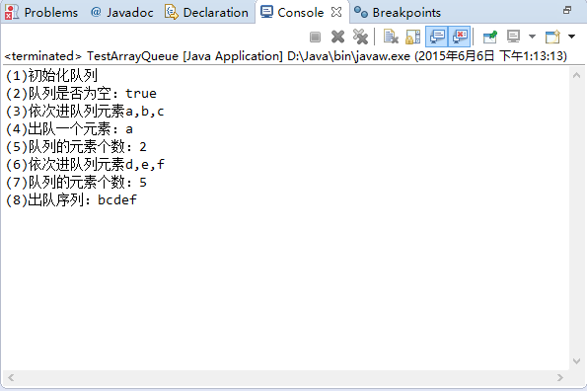
五、实验体会
1.堆栈是很灵活的数据结构，使用堆栈可以节省内存的开销。比如，递归是一种很消耗内存的算法，我们可以借助堆栈消除大部分递归，达到和递归算法同样的目的。

- 队列中涉及入队和出队操作，若每次操作后都采用头尾指针向后移，将使得空间利用率大大降低。当我们知道了队列中同时存在元素的最大个数时，使用循环队列，指针指到数组末尾了，又重新指向数组头部，能大大节省空间；

- 循环队列中，但队列满时就不能继续插入元素了，当队列满、空时均有f=r；队列满时，size=0;故当需要插入元素时，判断是否有size()=N-1,如果等式成立表示若再插入一元素就会造成队满，故应在此状态下停止插入元素；

4.对于TestArrayStackBaseOperation.java中的
System.out.print("(7)从栈顶到栈顶输出元素：");
int i=A.top;
while (i!=-1){
System.out.print(A.getStack(i));
i--;
}

如果划线部分改为System.out.print(A.S[i]);
则会抛出异常Exception in thread "main" java.lang.ClassCastException: [Ljava.lang.Object; cannot be cast to [Ljava.lang.Character;

5.用计算机求解四则运算，可以使用栈。因为栈的“先进后出”的特性正好满足了能通过后缀表达式去计算出四则运算式子的结果。而后缀表达式的转化也能使用栈对中缀表达式进行操作从而转化。明显地，由中缀表达式->后缀表达式， 后缀表达式->式子结果。 都需要使用到栈。
六、参考文献
1. 主讲课英文教材 Goodrich, Tamassia: Data Structures and Algorithms in Java, 5th Edition International Student Version chapter 5
2. 实验教材：汪萍，陆正福等编著 数据结构与算法的问题与实验 第2章
3.（如有其它参考文献，请列出）

